Le petit bac!
Pre-braille | Constellation
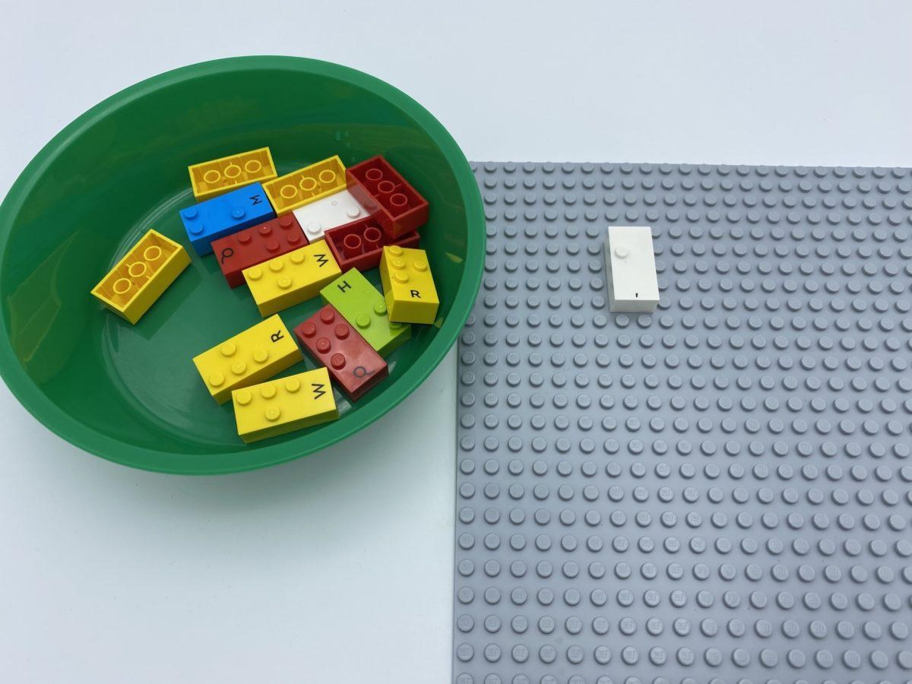 | 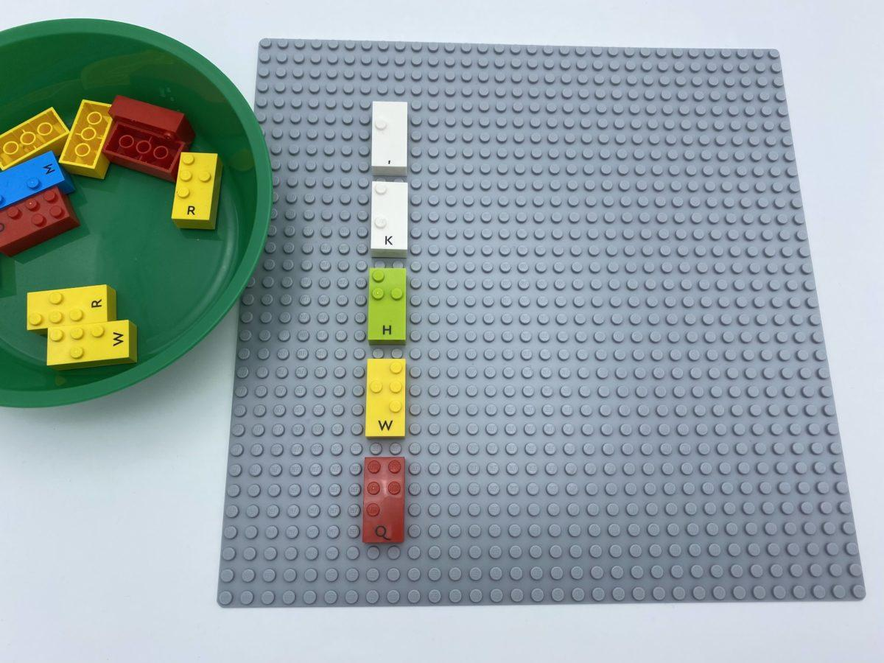 | 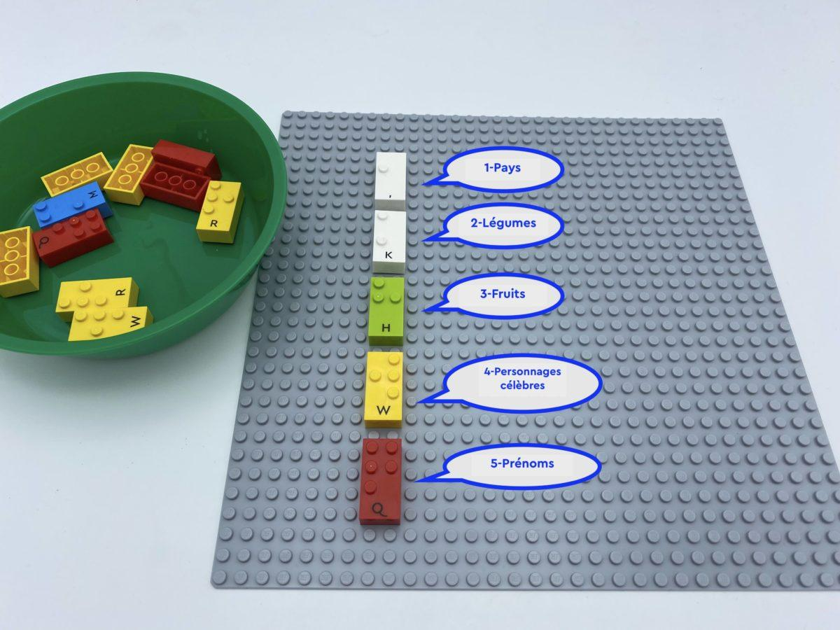

Développer le vocabulaire à travers un jeu bien connu, en trouvant et en donnant des listes d'aliments, de pays, d'animaux.....

30 min 2 participant(s)

Jouons !
Chaque joueur, t à tour de rôle:
- Prend une brique dans la boîte
- Compte le nombre de points qu’elle contient
- Le nombre de points indique la catégorie :
- 1 point : pays
- 2 points : légumes
- 3 points : fruits
- 4 points : animaux
- 5 points : personnages célèbres
- 6 points (si vous avez des briques à 6 points dans votre jeu) : prénoms
- Nomme 3 choses dans ta catégorie

Préparation
- Toutes les briques

Pour bien réussir
- Discuter avec l’enfant, collaborer pour choisir les catégories.
- Redonner la liste des catégories si nécessaire.

Variations possibles
- Changer les catégories, en fonction des connaissances de l’enfant.
- Changer le nombre de choses à nommer
- Jouer avec plus de camarades

Les enfants vont développer ces compétences holistiques

Cognitif
- Stabiliser la connaissance des petits nombres : compter les quantités jusqu’à dix

Emotionnel
- Partager des règles, des rôles et des responsabilités

Créatif
- Mettre en mots des procédures lors d’échanges entre pairs

Physique
- Reconnaître et discriminer les formes au toucher

Social
- Participer à des jeux, à des activités de simulation, à des jeux verbaux avec ses pairs

Le saviez-vous ?
- Des jeux bien conçus peuvent permettre d’acquérir des compétences en matière de lecture, d’écriture et de calcul.
- Bien que l’alphabétisation soit une affaire sérieuse, elle peut être apprise de manière ludique.

